**1.3) Le modèle OSI**

Le modele OSI (Open Systems lnterconnection ou interconnexion de systemes ouverts) а été mis еn place par 1'ISO (lnternational Standard Organisation, l'organisation internationale des standards, Organisation lnternationale de Normalisation, http://www.iso.org) afin de normaliser les communications entre les ordinateurs d'un reseau.

Le modele OSI est un modele qui comporte 7 couches.



**1.3.1) La couche Physique:**

La couche physique définit la façon dont les données sont physiquement converties en signaux numériques sur le média de communication (impulsions électriques, modulation de 1а lumière, etc.).

**a) Codage des signaux en bande de base:**

**a.1) Code NRZ:**

Le codage NRZ améliore légèrement le codage binaire de base en augmentant la différence d’amplitude du signal entre les 0 et les 1. Toutefois les longues séries de bits identiques (0 ou 1) provoquent un signal sans transition pendant une longue période de temps, ce qui peut engendrer une perte de synchronisation.

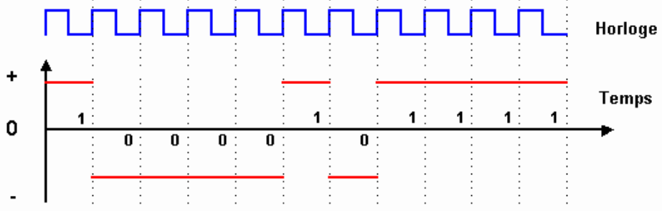

**a.2) Codage NRZI (Non Return to Zero Inverted):**

On produit une transition du signal pour chaque 1, pas de transition pour les 0. Avec le codage NRZI, on voit que la transmission de longues séries de 0 provoque un signal sans transition sur une longue période. , ce qui peut engendrer une perte de synchronisation. Le débit binaire est le double de la fréquence maximale du signal : on transmet deux bits pour une période minimale.

Utilisation : Fast Ethernet (100BaseFX), FDDI (Fiber Distributed Data Interface).

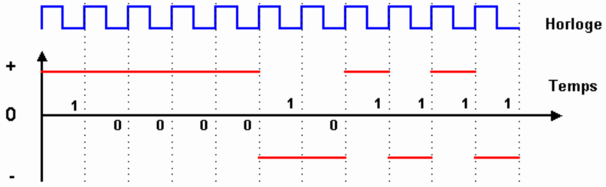

**a.3) Codage Multi Level Transmit 3 (MLT3)**

Dans ce codage, seuls les 1 font changer le signal d’état. Les 0 sont codés en conservant la valeur précédemment transmise. Les 1 sont codés successivement sur trois états : +V, 0 et –V.

Utilisation : Fast Ethernet (100BaseTX, 100BaseT4), ATM(Asynchronous Transfer Mode).

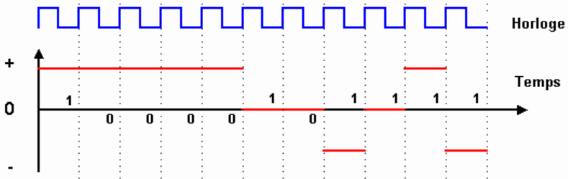

Le principal avantage du codage MLT3 est de diminuer fortement la fréquence nécessaire pour un débit donné grâce à l’utilisation de 3 états. Pour 100Mbps de débit, une fréquence maximale du signal de 25Mhz seulement est atteinte. Les longues séquences de 0 peuvent entraîner une perte ou un déphasage de l’horloge du récepteur.

**a.4) Codage Two-binary, one-quaternary (2B1Q):**

Le code 2B1Q fait correspondre à un groupe de deux éléments un créneau de tension dit symbole quaternaire pouvant endosser quatre valeurs différentes.

Utilisation : RNIS/ISDN (Réseau numérique à intégration de services ), HDSL (High bit-rate Digital Subscriber Line).

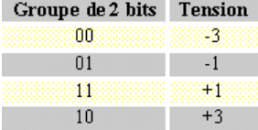

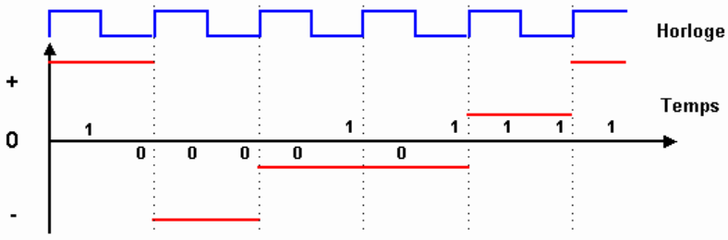

**a.5) Codage Manchester:**

Dans le codage Manchester, l’idée de base est de provoquer une transition du signal pour chaque bit transmis. Un 1 est représenté par le passage de +V à –V, un 0 est représenté par le passage de -V à +V.

La synchronisation des échanges entre émetteur et récepteur est toujours assurée, même lors de l’envoi de longues séries de 0 ou de 1.

Toutefois, le codage Manchester présente un inconvénient : il nécessite un débit sur le canal de transmission deux fois plus élevé que le codage binaire. Pour 10 Mbit/s transmis, on a besoin d’une fréquence à 10 Mhz.

Utilisation: Ethernet 10Base5, 10Base2, 10BaseT, 10BaseFL.

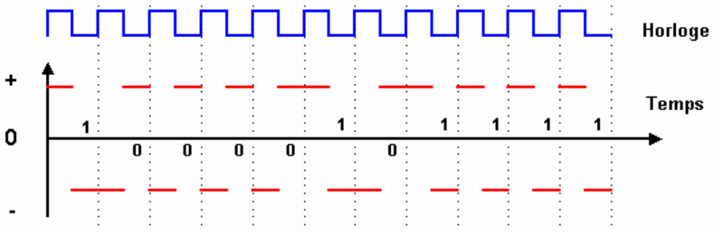

**a.6) Codage Manchester différentiel**

Un 1 est codé par l’absence de transition, un 0 est codé par une transition au début du cycle d’horloge. Le codage présente le même inconvénient que le codage Manchester : nécessite une fréquence égale à celle du débit utile.

Utilisation : Token Ring (anneau à jeton est une [topologie de réseau](https://fr.wikipedia.org/wiki/Topologie_de_r%C3%A9seau) associée à un [protocole](https://fr.wikipedia.org/wiki/Protocole_de_communication) de [réseau local](https://fr.wikipedia.org/wiki/R%C3%A9seau_local)).

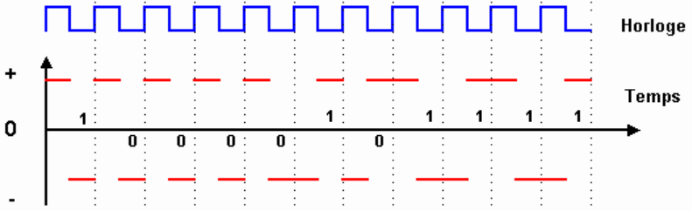

**a.7) Codage Codage nB/mB**

Principe : Il s’agit d’un codage par bloc. On utilise une table de transcodage pour coder un groupe de n bits en m bits, avec m < n. Ce codage ne définit pas la mise en ligne des bits. On utilise généralement pour cela un codage de type NRZI ou MLT3.

La suite binaire va être découpée en groupes de n bits. La table de transcodage ous permet de transformer chaque groupe de n bits en groupe de m bits.

Ce type de codage apporte la garantie de ne pas avoir à transmettre plus de deux 0 successifs.

Utilisation : 4B/5B : Fast Ethernet ; 8B/10B :Gigabit Ethernet.

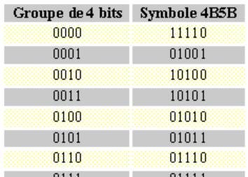

* La [couche « physique »](https://fr.wikipedia.org/wiki/Couche_physique) est chargée de la transmission effective des signaux entre les interlocuteurs. Son service est limité à l'émission et la réception d'un bit ou d'un train de bit continu (notamment pour les supports synchrones ([concentrateur](https://fr.wikipedia.org/wiki/Hub_Ethernet))).
* La [couche « liaison de données »](https://fr.wikipedia.org/wiki/Couche_de_liaison) gère les communications entre 2 machines directement connectées entre elles, ou connectées à un équipement qui émule une connexion directe ([commutateur](https://fr.wikipedia.org/wiki/Commutateur_r%C3%A9seau)).
* La [couche « réseau »](https://fr.wikipedia.org/wiki/Couche_r%C3%A9seau) gère les communications de proche en proche, généralement entre machines : routage et adressage des paquets.
* La [couche « transport »](https://fr.wikipedia.org/wiki/Couche_de_transport) gère les communications de bout en bout entre processus (programmes en cours d'exécution).
* La [couche « session »](https://fr.wikipedia.org/wiki/Couche_de_session) gère la synchronisation des échanges et les « transactions », permet l'ouverture et la fermeture de session.
* La [couche « présentation »](https://fr.wikipedia.org/wiki/Couche_de_pr%C3%A9sentation) est chargée du codage des données applicatives, précisément de la conversion entre données manipulées au niveau applicatif et chaînes d'octets effectivement transmises.
* La [couche « application »](https://fr.wikipedia.org/wiki/Couche_application) est le point d'accès aux services réseaux, elle n'a pas de service propre spécifique et entrant dans la portée de la norme.